O
Actividad 1
Karla Liliana Huerta Estrada
BEO4119 “Biologia”
CAMPUS HIDALGO 1
Prof. Daniel Rojas Tapia

CARACTERISTICAS | C3 | C4 | CAM
Compuesto | Carbono -3 | Carbono -4 | CAM difiere del C4
Fijación incial de C2 | No hay separación | Entre el mesófilo y la capa en empalizada (en el espacio) | Entre el dia y la noche (En tiempos o turnos)
Ambiente | Fresco y húmedo | Calido y soleado | Muy calidos y seco

CARACTERISTICAS | C3 | C4 | CAM
EUA (g CO2 por kg H2O) | 1-3 | 2-5 | 1-8
Frecuencia estomática (mm)-2 | 40-300 | <160 | 10-40
Tasa transpiración | 450-900 | 250-350 | 45-55
Tasa crecimiento relativo | 5-20 | 30-50 | 0-0,5
Temperatura optima | 15-20 | 25 | Más de 30
Fotorespiracion | Hasta 40% fotosintesis neta | Muy pequeña o inexistente | Difícil de estimar
 | 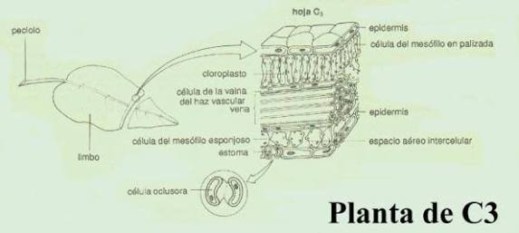 | 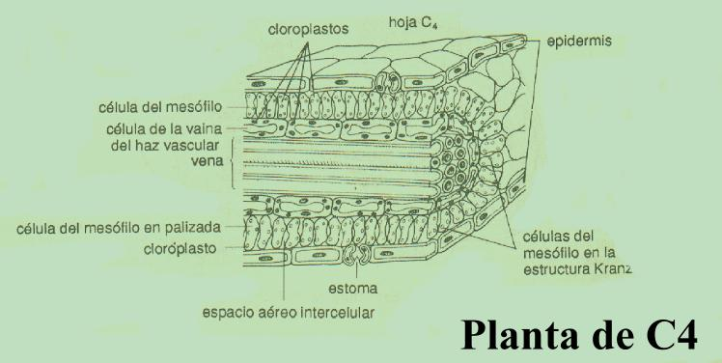 | 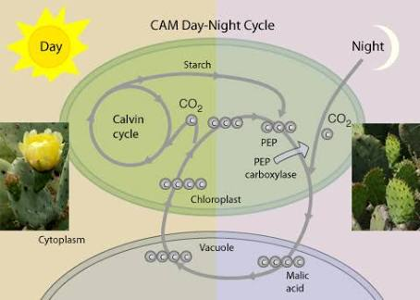

Bibliografía:
- Filosofía vegetal.J.Barceló Coll,G. Nicolás Rodrigo,B.Sabater García,R. Sánchez Tames.215-226//Introduction to Plant Physiology. W.G.Hopkins,N.Hümer.3rd edition. John Wiley & Sons Inc. 104-122//Plant physiology. M.Schopfer. Editorial Springer 245-257//Ecología. T.Smith, R.Smith.6a ed.Pearson, 24-27.
- Benavides A. (2003) Fotosíntesis: Diferencias en las vías metabólicas C3, C4 y CAM. http://www.exa.unne.edu.ar/biologia/fisiologia.vegetal/Fotosintesis%20C3,C4%20y%20CAM.pdf. (Consultado 04 mayo del 2017)
- Neil Campbell ,Jane Reece. (2005) Fotosíntesis. Biology, 7ma Edición. Pearson Ecucation, Inc. Publishing as Benjamin Cummings.

